何妨呐

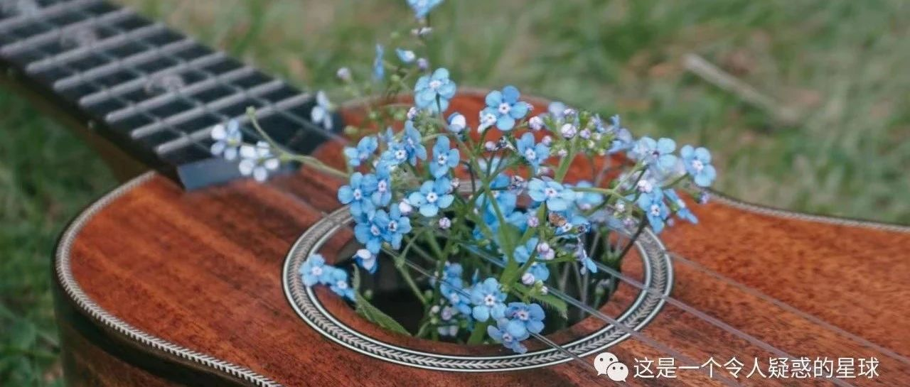

# 关于爱情

原创  何妨呐  [这是一个令人疑惑的星球](javascript:void(0);)

‍

‍ 由于年代过远，我已经描述不清她的样貌。加之我偶尔的回忆和想象中存在的她太过耀眼，以至于我不断怀疑是否真的有这样一个人存在。

我姑且称她为L。 ‍

‍

我一直不知道怎么形容L。她的个子不高，那个年纪寻常的马尾辫挂在她的脑后，皮肤白皙干净，眼睛冷若流水，桃腮带笑，笑容之中竟有一股春天的气息扑面而来。我觉得L很有气质，眼睛看到一个女孩相貌好会打扮就会觉得漂亮，从心底打心眼里感受到一个姑娘的美好，才叫有气质。在这样的偷偷打量之余，我心中竟然有了那个年龄不该有的悸动。

我一直很困窘于怎么才能让她注意到我，可我每次看到她，她都在无声地告诫我不能以传统的方式与她相识相知，而恰我不宜交际，心中所有的情愫并不想对她表达。其实这很奇怪，我丝毫不想去让她认识我，然后让她感受到我对她的好感或者让她有对我的好感，我们说不说上话都没有关系，我似乎并不想从她那得到什么。

她好像注意到我了，又好像没有。

在成为了朋友后，我早上给她带牛奶，上课写小说给她看。我清楚不能用这种传统的落俗的方式来让她对我也有好感，可我想不出别的，我只好在文章的格式上下功夫。我试图用中国历朝历代不同的写作文体来改变写文章的样式，我写过诗经体，离骚体，汉赋，民歌，诗词，骈文，八股，乃至英文。

这些都表达着一种意思，我想她应该看得出来。她也跟我说话，由于她总是跟我聊一些天南海北的话题，扯得很远，这也使那个晚自习她突然间提及的话题不那么突兀。

她说，我从小就立誓了一个梦想。我说，我也有梦想，我也总是立志。她摇摇头，不是立志是立誓，誓言的誓，我立誓的梦想已经不是梦想的范畴了，这是一种很坚定的信仰，你知道信仰吗？这和你那不着边际的梦想不一样。

我说，我知道信仰，你梦想，不，你信仰什么？

她说，我要立誓以后嫁一个官二代。我记得L说这句话的时候口气很是平和，像在跟我谈论今天的天气。

L继续说，很惊讶对吧，其实我也不图你理解，你以后肯定会理解的。我以前是最瞧不起你这种空有大志的人了，你写的东西我也看了，有点水平，于是也就把你当朋友。我是把你当朋友才跟你说这些。L说，是官二代不是富二代，富二代的钱要是不能好好经营也早晚能败光，官二代不一样，官二代是隐藏财富。我不是贪图权钱啊，你不懂这些，我们家你不了解，我妈受了很多苦，我从小她就对我灌输这个概念，她说我给了你一张好看的脸，不是让你风餐露宿吃苦的，是让你懂得怎么才能走捷径。我当然知道她的看法有些偏激，但我也渐渐明白了我妈说的是对的，在耳濡目染下，这样的想法已经成为了一种信仰。你明白这种信仰吗？

L说，没关系的，我相信这番话肯定会刷新你对我的认识，这是好事。你的想法和我的想法并不很冲突......

我尽可能凭回忆复述了当时的对话内容，在想象的交织下，这样的回忆已经变得模棱两可，不过现实总是一次次提醒我她的信仰的真实性。

L没有骗我，她确实有找官二代的资本。她现在的男朋友父亲好像是市政府秘书长，不过这与我也没有什么瓜葛了。我很感谢L，这样的拒绝方式是最让人舒心且省事的，从出生点就给你一下打死，也就没有什么后天勤能补拙笨鸟先飞的童话可在心里作祟了。

其实我知道L她自己也并不是全然相信自己的那套理念，她是那样说的，也是那样做的，倘若不再这么做了，那无异于一种理智的崩塌。这样前后一致的坚定感能让感情笼上一层薄雾，有时候这雾能让人在朦胧中更显清晰，有时候这雾是障眼法的一部分。

当然，这就是一个故事了，我不好评判，我无法代入，这是个不会再有后续结尾的故事，或真或假，或实或虚，全凭你和我在想象中给它凑完整了。就是有这样的一种感觉，或来自回忆或来自梦境或来自自编的小说，你幻想出来的很多无限可能的终结是突然而然的，这样快速的坍塌不是件好事。

就像鸿门宴到了高潮突然戛然而止，项庄是把刘邦刺死了还是别的，只能全靠后来的想象来去补充了。当事人也不行。

预览时标签不可点

微信扫一扫  
关注该公众号

[知道了](javascript:;)

微信扫一扫  
使用小程序

[取消](javascript:void(0);) [允许](javascript:void(0);)

[取消](javascript:void(0);) [允许](javascript:void(0);)

×

分析

：  ，  ，  ，  ，  ，  ，  ，  ，  ，  ，  ，  ，  。   视频  小程序  赞  ，轻点两下取消赞  在看  ，轻点两下取消在看  分享  留言  收藏

精选留言



和光来自

这是我首次以写长篇小说的笔调去写千字杂文，不知道大家读着怎么样，不知道我这样的笔触，够不够达到写中长篇乃至长篇小说的标准。

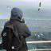

_来自云南

我太喜欢这一篇。

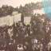

KWX来自山西

模糊而又真实的青春爱情。没有故事的结局恰恰是最好的结局。



🌻 ，来自山东

博主对各种文体/文章风格有过系统总结吗？这篇真的跟往常的不一样，真的有小说的味道了[鼓掌]



这是一个令人疑惑的星球来自

哈哈谢谢，没有系统总结，就是觉得小说应该这些写，就代入一下角色试试



知行合一 🌻来自山东

期待下一篇[让我看看]



会修电脑电视的呆不萌来自河北

所以现在心里还会有L吗？[惊讶]



这是一个令人疑惑的星球来自

小说人物，只是写不圆满了

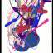

元清来自西藏

令人感叹